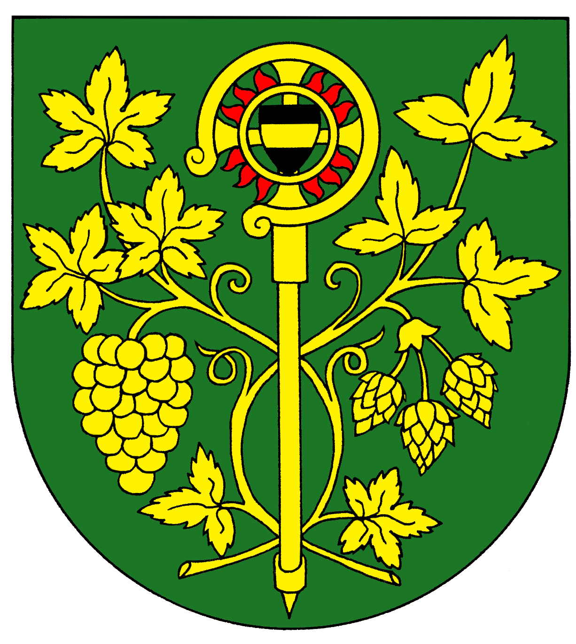
Obec Blšany u Loun

Blšany u Loun čp. 2,

440 01 Louny

IČ : 00556254 DIČ CZ 00556254 Tel.: 415 676 139 e-mail: ou.blsanyuloun@iol.cz

OZNÁMENÍ

Dle volebního zákona č.491/2001 Sb. a na základě § 15 písm.g

starosta oznamuje:

NOVÉ VOLBY DO ZASTUPITELSTVA OBCE SE KONAJÍ
9 . dubna 2011 od 7.00 do 22.00 hodin.

V obci Blšany u Loun bude jeden volební okrsek. Volební místnost je na obecním úřadě čp. 2, v zasedací místnosti.

Upozorňujeme voliče, že mají povinnost prokázat volební komisi svojí totožnost a státní občanství České republiky.

Dobromil Konečný
starosta
V Blšanech u Loun 21.02.2011

Vyvěšeno: 21.02.2011 Sejmuto: 10.04.2011

